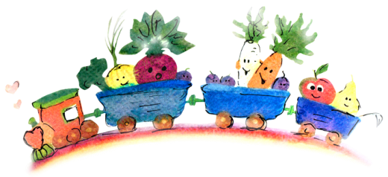
PRZEDSZKOLE NR 17
JADŁOSPIS

DATA | ŚNIADANIE | OBIAD | PODWIECZOREK
15.09.2021  środa | Pieczywo mieszane, ser żółty, ogórek zielony, rzodkiewka, sałata, herbata  z miodem i cytryną | Zupa z białej kapusty pulpety drobiowe gotowane sos śmietanowy, kasza bulgur, mini marchewka, sok | Jogurt naturalny z granolą
16.09.2021  czwartek | Pieczywo mieszane, ser almette, papryka, ogórek zielony, pomidor, kawa na mleku | Zupa wielowarzywna risotto z fileta z warzywami , ryż paraboliczny, sok | Śliwki, wafle ryżowe  z polewą
17.09.2021  piątek | Bułka graham, pasta z tuńczyka, ogórek kiszony, sałata, herbata z miodem i cytryną | Zupa pomidorowa z makaron, gzika , szczypiorek, ziemniaki, kompot | Mus jabłkowy, ciastka owsiane
20.09.2021  poniedziałek | Bułka graham, szynka drobiowa, pomidor, rzodkiewka, sałata, herbata owocowa | Zupa z fasoli szparagowej z ziemniakami, kluski łyżką kładzione, kapusta kiszona gotowana, sok | Arbuz , biszkopty
21.09.2021  wtorek | Pieczywo mieszane, płatki jaglane z mlekiem, ogórek zielony, papryka, rukola, herbata z miodem i cytryną | Zupa z soczewicy, kotlet mielony, ziemniaki puree, mizeria, kompot | Galaretka z bitą śmietaną gorzka czekolada
22.09.2021  środa | Pieczywo mieszane, jajko gotowane, ogórek zielony, rzodkiewka , szczypiorek, herbata owocowa | Rosół z makaronem, kurczak gotowany w potrawce, ryż paraboliczny, marchewka z groszkiem, kompot | Jabłko  podpłomyki
23.09.2021  czwartek  pomarańczowy dzień | Bułka kajzerka, dżem brzoskwiniowy, herbata owocowa | Krem dyniowy z groszkiem ptysiowym, pierogi z serem, surówka z marchwi i jabłka sok pomarańczowy | Kisiel pomarańczowy, pałeczki kukurydziane
24.09.2021  piątek | Bułka graham, pasta twarogowa z awokado, ogórek zielony, papryka, sałata, herbata z miodem i cytryną | Zupa krupnik z kaszą jaglaną, makaron z sosem pomidorowym, sok | Deser mleczny, wafle zbożowe
25.09.2021  poniedziałek | Pieczywo mieszane, ser żółty, papryka, ogórek zielony, sałata, mleko | Zupa kalafiorowa z ziemniakami, gulasz z szynki, ziemniaki, surówka z buraków i jabłka, woda z miodem i cytryną | Baton wielozbożowy
26.09.2021  wtorek | Pieczywo mieszane, pasta drobiowa, pomidor, rzodkiewka, ogórek zielony, herbata z miodem i cytryną | Zupa ogórkowa pyzy drożdżowe z sosem truskawkowym,  sok | Placek drożdżowy, banan

Jadłospis może ulec zmianie. Napoje śniadaniowe są słodzone miodem pszczelim.

Woda BONART dostępna przez cały dzień pobytu dziecka w przedszkolu.

Dzieci otrzymują przekąski między głównymi posiłkami
(owoce, warzywa, bakalie).

INTENDENT | KUCHARKA | DYREKTOR
Karolina Bętkowska | Karolina Bizan | Beata Kosar

